МІНІСТЕРСТВО ОСВІТИ І НАУКИ УКРАЇНИ

Дніпровський національний університет
залізничного транспорту імені академіка В. Лазаряна

Кафедра «Комп'ютерні інформаційні технології»

Лабораторна робота №3
з дисципліни «Операційні Системи»

на тему: «Купи. Робота з віртуальною пам'яттю»

Виконав:
студент гр.ПЗ1911
Сафонов Д.Є.
Прийняв:
Андрющенко В.О.

Дніпро, 2021
Тема. Купи. Робота з віртуальною пам'яттю.
Завдання. Завдання складається з трьох частин:
- Скласти «карту пам’яті» - вивести інформацію про регіони адресного простору процесу (стан, доступ, розмір).
- Перевірити дію атрибутів доступу до сторінок та гранулярність виділення пам’яті.
- Створити додаткові купи процесу та використовувати їх, перевантаживши операції new та delete для динамічних структур даних.
Текст програми. github

Результати виконання програми.
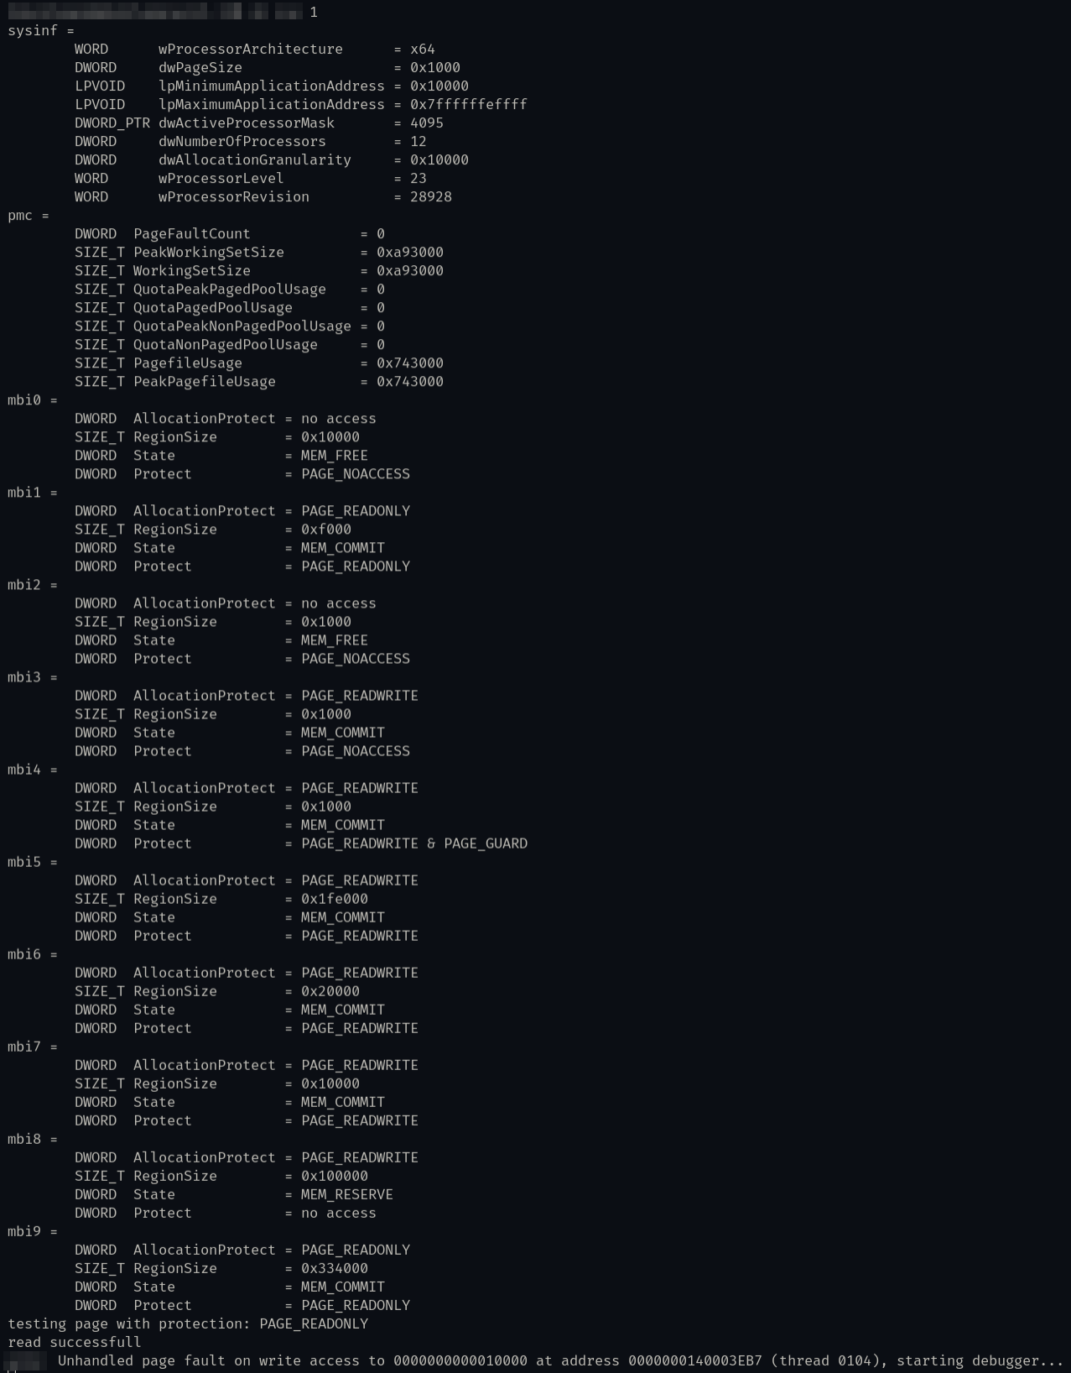Рисунок 1: Перевірка сторінки із доступом для читання
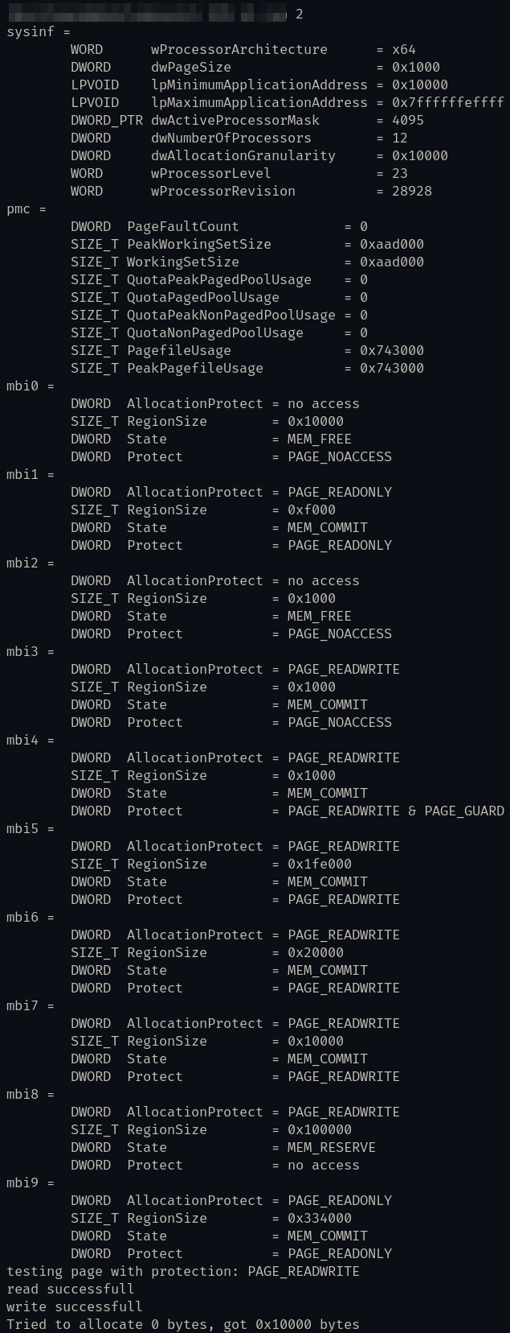Рисунок 2: Перевірка сторінки із доступом для читання та запису
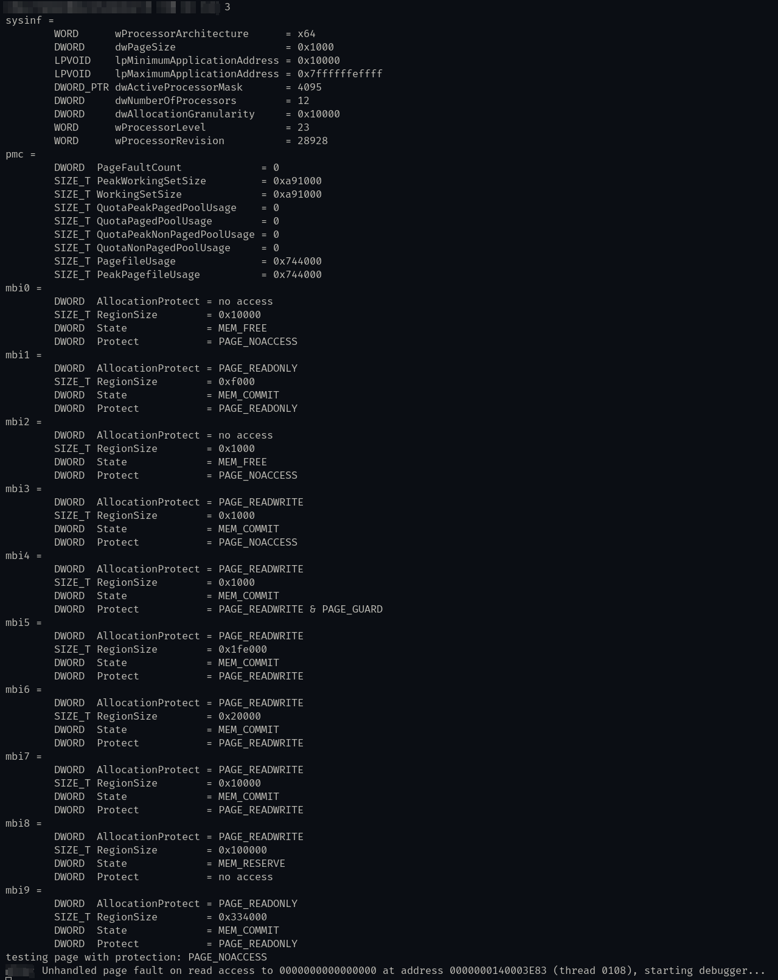Рисунок 3: Перевірка сторінки без доступу
Аналіз результатів та висновки.
Розроблена програма перевантажує оператори виділення та звільнення пам'яті, виводить інформацію про перші 10 сторінок пам’яті процесу та перевіряє атрибути доступу до сторінок і гранулярність виділення пам'яті. Як можна побачити з прикладів за спроби виконати недозволений доступ до пам’яті виникає виключення, а розмір виділеної пам'яті насправді округляється до гранулярності.

